

*„Co wieczór [podczas pandemii] stawaliśmy na progu naszych domów lub w oknach, by oklaskami podziękować pracownikom pierwszej linii [...]. Wszyscy poczuliśmy wtedy, jak bardzo jesteśmy od nich zależni. Wykonywali oni swoją pracę z oddaniem, choć otrzymują niskie wynagrodzenie, objęci są mniejszą ochroną i słabszymi zabezpieczeniami. Oklaski być może umilkły, ale moc wywołana przez emocje, które odczuwaliśmy, musi przetrwać. [...]*

*Dlatego też zaproponujemy nową europejską strategię w dziedzinie opieki.*

*By każdy otrzymał najlepszą możliwą opiekę i mógł osiągnąć równowagę życiową”.*[1]

Ursula von der Leyen, przewodnicząca Komisji Europejskiej

# Wprowadzenie

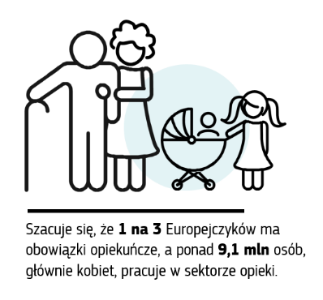

**Opieka to kwestia dotycząca nas wszystkich.** Tworzy ona tkankę, która spaja nasze społeczeństwa i łączy nasze pokolenia. **Przez całe życie my i nasi bliscy będziemy potrzebować opieki albo ją zapewniać.**

**Pandemia COVID-19**, która doprowadziła do czasowego zamknięcia żłobków i przedszkoli oraz miała nieproporcjonalny wpływ na osoby starsze, uwypukliła znaczenie solidnych usług opieki formalnej dla zapewnienia ciągłości opieki. Obnażając istniejące wcześniej słabości strukturalne, pandemia ostro uwidoczniła potrzebę poprawy odporności naszych systemów opieki. Miała również znaczący wpływ na problemy związane ze zdrowiem psychicznym i wynikające z nich potrzeby w zakresie opieki długoterminowej. Wszystko to jest to szczególnie ważne dla dobrostanu osób korzystających z opieki i ją świadczących, dla udziału kobiet w rynku pracy oraz dla osiągnięcia równowagi między życiem zawodowym a prywatnym.

**Wysokiej jakości usługi opieki przynoszą wyraźne korzyści wszystkim grupom wiekowym. Dzieci** potrzebują opieki, aby rozwijać swoje umiejętności i kompetencje poznawcze, językowe i fizyczne. Uczestnictwo we wczesnej edukacji ma pozytywny wpływ na rozwój dzieci, zwiększa ich możliwości zatrudnienia w późniejszym okresie życia oraz zdolność do prowadzenia satysfakcjonującego życia i kariery zawodowej, a także pomaga zmniejszyć ryzyko ubóstwa i wykluczenia społecznego. W ten sposób przyczynia się do przerwania cyklu nierówności i defaworyzacji. W wysokiej jakości wczesnej edukacji i opiece nad dzieckiem propaguje się zdrowy i aktywny styl życia na wczesnym etapie, co ma pozytywny wpływ na całą dorosłość aż do starości. Jednocześnieprzystępna cenowo opieka długoterminowa wysokiej jakości wzmacnia pozycję **osób starszych**, pomagając im zachować autonomię i żyć z godnością. Jest to szczególnie ważne w kontekście **zmian demograficznych**, które polegają na tym, że Europejczycy żyją dłużej i w lepszym zdrowiu, a zapotrzebowanie na opiekę gwałtownie rośnie. Polityka na rzecz aktywnego starzenia się, a także wczesna interwencja, promocja zdrowia i profilaktyka chorób mogą dodatkowo wspierać dłuższe niezależne, zdrowe i aktywne życie oraz opóźniać pojawienie się potrzeb w zakresie opieki.

|  |  |  |
| --- | --- | --- |
|  |  |  |

**Pomimo wyraźnych korzyści płynących z usług opieki wysokiej jakości, usługi te nadal dla wielu osób nie są przystępne cenowo, dostępne ani osiągalne**. Około jednej trzeciej dzieci w wieku poniżej trzech lat i blisko 90 % dzieci w wieku od trzech lat do wieku obowiązku szkolnego jest objętych wczesną edukacją i opieką nad dzieckiem, lecz wielu rodziców nadal nie jest w stanie zapisać swoich dzieci do placówek świadczących usługi w tym zakresie, ponieważ usługi te są po prostu niedostępne lub zbyt drogie. Podobnie prawie połowa osób w wieku 65 lat lub starszych, które potrzebują opieki długoterminowej, ma niezaspokojone potrzeby, jeżeli chodzi o pomoc w zakresie opieki osobistej lub czynności domowych. W wielu przypadkach usługi opieki nie są dostępne tam, gdzie są potrzebne, i wtedy, kiedy są potrzebne, a długie listy oczekujących i uciążliwe procedury są faktem. Pomimo tego, że średnie dalsze trwanie życia w dobrym zdrowiu jest obecnie dłuższe niż kiedykolwiek wcześniej, wraz z wiekiem wzrasta prawdopodobieństwo słabości, choroby lub niepełnosprawności, co oznacza, że potrzebna będzie opieka długoterminowa. W przypadku wielu osób z niepełnosprawnościami niewystarczające usługi opieki, wsparcie dla rodzin i pomoc osobista podważają ich prawo do niezależnego życia zapisane w Konwencji ONZ o prawach osób niepełnosprawnych.

|  |  |
| --- | --- |
|  |  |

**Niewystarczające usługi opieki mają nieproporcjonalny wpływ na kobiety, ponieważ obowiązki w zakresie opieki dodatkowej lub nieformalnej** nadal spoczywają głównie na nich, co wpływa na równowagę między ich życiem zawodowym a prywatnym oraz na możliwości podejmowania przez nie pracy zarobkowej.

Prowadzi to do długotrwałej nieobecności kobiet w pracy w związku z urlopem ze względów rodzinnych, do skracania czasu pracy kobiet i do wcześniejszego wycofywania się przez nie z rynku pracy. W przypadku wielu kobiet skutkuje to ograniczonymi możliwościami rozwoju kariery oraz wynagrodzeniami i emeryturami niższymi niż te, które otrzymują ich rówieśnicy płci męskiej. Ponieważ kobiety przeciętnie żyją dłużej niż mężczyźni, lecz rzadziej w dobrym zdrowiu, potrzebują bardziej intensywnej opieki długoterminowej i przez dłuższy czas. Często jednak nie stać ich na taką opiekę z powodu nierówności płci skutkującej zróżnicowaniem wynagrodzenia i emerytur na przestrzeni całego życia.

**Dobre warunki pracy w sektorze opieki mają zasadnicze znaczenie dla odporności i atrakcyjności tego sektora oraz dla równouprawnienia płci.** Kobiety stanowią 90 % pracowników sektora opieki, przy czym często zajmują stanowiska niskopłatne i niepewne. Praca opiekuńcza, nawet jeśli polega na opiece nad najbliższymi nam osobami,jest często niedoceniana. Ponadto pracownicy opieki często nie mają perspektyw rozwoju kariery, a dostępne szkolenia nie wystarczają do zaspokojenia ich potrzeb w zakresie podnoszenia kwalifikacji. Cechująca sektor opieki powszechność zatrudnienia w niepełnym wymiarze czasu pracy oznacza, że wielu pracowników uzyskuje jeszcze niższe miesięczne dochody. W przypadku niektórych grup pracowników opieki znajdujących się w trudnej sytuacji, takich jak opiekunowie zamieszkujący w domu podopiecznego lub pracownicy domowi, warunki pracy mogą wręcz wiązać się z wyzyskiem.

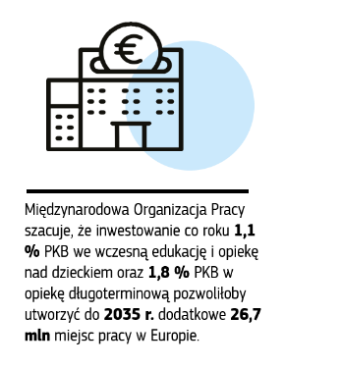

**Niewystarczające systemy opieki pociągają za sobą koszty gospodarcze i osłabiają potencjał tego sektora w zakresie tworzenia miejsc pracy.** Inwestycje w usługi opieki pomagają większej liczbie kobiet w wejściu na rynek pracy i przynoszą większe wpływy do budżetów publicznych.

**W niniejszej strategii określono program działań** mający poprawić sytuację zarówno opiekunów, jak i osób korzystających z opieki. Wzywa się w niej do zwiększenia dostępu do przystępnych cenowo i dostępnych usług opieki wysokiej jakości oraz do poprawy warunków pracy opiekunów i równowagi między ich życiem zawodowym a prywatnym. Pomoże to urzeczywistnić **zasady dostępu do przystępnej cenowo opieki dobrej jakości określone w Europejskim filarze praw socjalnych** iprzyczyni się do osiągnięcia głównych celów na 2030 r. dotyczących zatrudnienia i ograniczania ubóstwa w całej UE, przyjętych z zadowoleniem przez przywódców UE na szczycie w Porto w maju 2021 r. i zatwierdzonych przez Radę Europejską.

**Centralnym elementem niniejszej strategii są dwa wnioski dotyczące zaleceń Rady: w sprawie rewizji celów barcelońskich dotyczących wczesnej edukacji i opieki nad dzieckiem oraz w sprawie dostępu do przystępnej cenowo opieki długoterminowej wysokiej jakości**. Stanowią one ramy polityczne dla reform i inwestycji na szczeblu krajowym, regionalnym i lokalnym. Oba dotyczą odpowiedniości, podaży i jakości opieki, jak również warunków pracy opiekunów. W niniejszym komunikacie określono dalsze działania wspierające na szczeblu europejskim i wezwano do podjęcia działań na szczeblu krajowym[2].

**Strategia jest odpowiedzią na wezwania różnych zainteresowanych stron na szczeblu unijnym i krajowym.** Parlament Europejski[3], Rada, Europejski Komitet Ekonomiczno-Społeczny, Komitet Regionów, partnerzy społeczni i społeczeństwo obywatelskie apelowali o intensywniejsze działania UE w tej dziedzinie[4]. Opiera się ona na doświadczeniach z realizacji celów barcelońskich, szczególnie na braku postępów w osiągnięciu celu w wielu państwach członkowskich. Strategia jest również odpowiedzią na postulat dotyczący transformacji demograficznej sformułowany w ramach Konferencji w sprawie przyszłości Europy[5], w którym to postulacie zaapelowano o zapewnienie przystępnej cenowo i dostępnej opieki długoterminowej wysokiej jakości zaspokajającej potrzeby zarówno osób korzystających z opieki, jak i opiekunów, a także o zapewnienie przystępnej cenowo i dostępnej opieki wysokiej jakości nad dziećmi w całej UE, tak aby matki i ojcowie mogli bez obaw godzić życie zawodowe i rodzinne.

# Poprawa usług opieki

|  |  |
| --- | --- |
|  |  |

**Należy rozbudować usługi opieki, aby zaspokoić obecne i przyszłe zapotrzebowanie na opiekę.** **Zwiększeniu podaży usług opieki musi towarzyszyć poprawa ich jakości, przystępności cenowej i dostępności.**

**Jakość obejmuje nie tylko infrastrukturę i usługi, lecz także interakcje i relacje międzyludzkie między opiekunami a osobami korzystającymi z opieki**.

Usługi wczesnej edukacji i opieki nad dzieckiem **muszą charakteryzować się wysoką jakością oraz** być włączające i wolne od segregacji**, tak aby przynosiły pełnię korzyści wszystkim dzieciom**. Ponadto jakośćma kluczowe znaczenie dla zwiększenia zaufania rodziców do usług oraz dla zapewnienia, by usługi te przyczyniały się do zdrowego rozwoju emocjonalnego i edukacyjnego dziecka.

**W ramach** opieki długoterminowej wysokiej jakości **propaguje się dobrostan, godność** iprawa podstawowe **osób korzystających z tej opieki, w tym przez zapobieganie i łagodzenie izolacji i samotności oraz ich skutków fizycznych i psychologicznych.** **Aby osiągnąć te cele, należy ustanowić wysokiej jakości standardy. Powinny one mieć zastosowanie w równym stopniu do publicznych i prywatnych podmiotów świadczących opiekę i powinny być oparte na silnych gwarancjach jakości, mechanizmach egzekwowania,** praktykach monitorowania i kompleksowych ramach jakości, których często brakuje. **Innowacyjne placówki opieki, takie jak miejsca wspólnego zamieszkania, w których osoby potrzebujące opieki długoterminowej dzielą wsparcie w obowiązkach domowych i usługi opieki, a także dostosowane mieszkania lub wielopokoleniowe budynki mieszkalne mogą sprzyjać kontaktom międzypokoleniowym i solidarności, a jednocześnie sprzyjać niezależnemu życiu i interakcjom społecznym, co ma pozytywny wpływ na dobrostan osób potrzebujących opieki i na spójność społeczną.** Placówki opieki dostosowane do zmiany klimatu mogą również chronić osoby wrażliwe, takie jak osoby starsze, przed trudnymi warunkami meteorologicznymi, na przykład falami upałów.

**Poprawa przystępności cenowej usług opieki prowadzi do sprawiedliwszego dostępu do opieki. Wysokie koszty są** jedną z najpoważniejszych barier utrudniających rodzicom zapisywanie dzieci do placówek wczesnej edukacji i opieki nad dzieckiem**.** Brak przystępności cenowej stanowi również wyzwanie w kontekście opieki długoterminowej, ponieważ zakres ochrony socjalnej w przypadku opieki długoterminowej jest niejednolity i na ogół ograniczony, co sprawia, żewiele osób nie może sobie na nią pozwolić. Około jedna trzecia gospodarstw domowych, w których potrzebna jest opieka długoterminowa, nie korzysta z usług opieki domowej, ponieważ nie może sobie na nie pozwolić, a wiele osób wymagających opieki długoterminowej i ich rodziny muszą liczyć się z koniecznością pokrycia wysokich kosztów z własnej kieszeni. W rezultacie wiele z tych osób jest zagrożonych ubóstwem dochodowym i trudnościami finansowymi, jeżeli zaistnieją u nich potrzeby w zakresie opieki długoterminowej.

**Zapewnienie dostępności usług opieki oznacza umożliwienie osobom potrzebującym opieki (i ich rodzinom) faktycznego korzystania z dostępnych usług i zapewnienie środków, które to umożliwią.** Możeto wymagać dostosowania obiektów, aby umożliwić fizyczny dostęp niepełnosprawnym osobom korzystającym z opieki i opiekunom. Działania w ramach strategii na rzecz praw osób z niepełnosprawnościami na lata 2021–2030 przyczynią się do poprawy jakości i dostępności opieki oraz do wspierania niezależnego życia i włączenia społecznego. Ponadto zapewnienie dostępności usług oznacza, że w różnych modelach czasu pracy wymagana może być opieka w nietypowych godzinach, np. w przypadku pracowników wykonujących pracę w systemie zmianowym lub w porze nocnej. Ważnym czynnikiem jest również położenie placówek opieki w rozsądnej odległości, tak by czas dojazdu umożliwiał łatwy dostęp do usług opieki. Dostęp do takich placówek w miejscu pracy lub w jego pobliżu może zmniejszyć wyzwania natury logistycznej, z jakimi borykają się rodzice, szczególnie w przypadku stanowisk wymagających fizycznej obecności. Ponadto uciążliwe administracyjne procedury rejestracji, w tym procedury rejestracji przez internet, nie powinny stanowić przeszkody dla rodziców chcących zapisać swoje dzieci do placówek wczesnej edukacji i opieki nad dzieckiem, w tym dla rodzin zagrożonych ubóstwem lub wykluczeniem społecznym. Podobnie zbyt skomplikowana procedura ubiegania się o świadczenia może wymagać od osób potrzebujących opieki niewspółmiernie dużego nakładu czasu i zdolności, by sobie z nią poradzić.

**Obszary wiejskie i oddalone oraz regiony o niskiej gęstości zaludnienia w szczególności borykają się z problemem** braku lub niedoboru dostępnych usług opieki – zarówno w zakresie wczesnej edukacji i opieki nad dzieckiem, jak i opieki długoterminowej – ze względu na duże odległości lub ograniczone możliwości korzystania z transportu publicznego. Dostęp do opieki długoterminowej i różnorodność możliwości tej opieki są niewystarczające, co budzi obawy o sprawiedliwość. Zazwyczaj możliwości do wyboru obejmowały opiekę nieformalną (zwykle zapewnianą przez członków rodziny lub znajomych, głównie kobiety) i placówki opieki rezydencjalnej. Inne opcje, takie jak opieka domowa i opieka środowiskowa, zaczęły się rozwijać w całej UE, jednak postępy w tej dziedzinie są nierównomierne.

# 2.1. Wczesna edukacja i opieka nad dzieckiem

**Zasada 11. Europejskiego filaru praw socjalnych mówi o uznaniu prawa dzieci do wczesnej edukacji i opieki wysokiej jakości i w przystępnej cenie. W zaleceniu Rady w sprawie wysokiej jakości systemów wczesnej edukacji i opieki nad dzieckiem**[6] **mowa jest o wspieraniu państw członkowskich w działaniach mających na celu poprawę dostępu do wczesnej edukacji i opieki nad dzieckiem oraz ich jakości, a także zachęca się te państwa do przyjęcia ram jakości. Strategia UE na rzecz praw dziecka**[7] **i europejska gwarancja dla dzieci**[8] **tworzą nowe kompleksowe ramy polityki UE mające na celu ochronę praw wszystkich dzieci i zapewnienie dostępu do podstawowych usług dzieciom znajdującym się w trudnej sytuacji lub ze środowisk defaworyzowanych. W szczególności europejska gwarancja dla dzieci służy zapewnieniu, aby wszystkie dzieci w Europie, które są zagrożone ubóstwem lub wykluczeniem społecznym, miały prawo do bezpłatnego i skutecznego dostępu do wysokiej jakości** wczesnej **edukacji i opieki nad dzieckiem. W gwarancji tej zobowiązano państwa członkowskie do sporządzenia krajowych planów działania na potrzeby osiągnięcia tych celów w praktyce.**

**W ramach europejskiego semestru UE monitoruje postępy we wczesnej edukacji i opiece nad dzieckiem, związek między opieką nad dzieckiem a udziałem kobiet w rynku pracy oraz postępy we włączeniu społecznym, w szczególności w przypadku dzieci ze środowisk defaworyzowanych. Wspiera reformy i inwestycje państw członkowskich za pośrednictwem funduszy UE.**

**W 2002 r. Rada Europejska wyznaczyła cele barcelońskie[9], które służą usunięciu czynników zniechęcających kobiety do wchodzenia na rynek pracy poprzez zwiększenie dostępności opieki nad dziećmi**. W ciągu ostatnich 20 lat poczyniono znaczne postępy i początkowe cele osiągnięto w ujęciu przeciętnym na szczeblu UE. Nadal jednak istnieją duże różnice między państwami członkowskimi – wiele z nich nie osiągnęło tych celów, w szczególności w odniesieniu do najmłodszej grupy dzieci i dzieci ze środowisk defaworyzowanych. **Komisja proponuje zatem przegląd celów barcelońskich, aby wyznaczyć nowe ambitne, ale realistyczne cele oraz stymulować pozytywną konwergencję w całej UE, zapewniając faktyczny postęp we wszystkich państwach członkowskich i regionach.**

**Wykres 1: Wskaźnik objęcia dzieci w wieku poniżej trzech lat wczesną edukacją i opieką nad dzieckiem (obecny cel – 33 %, dane z europejskiego badania dochodów i warunków życia (EU-SILC) z 2019 r.)**

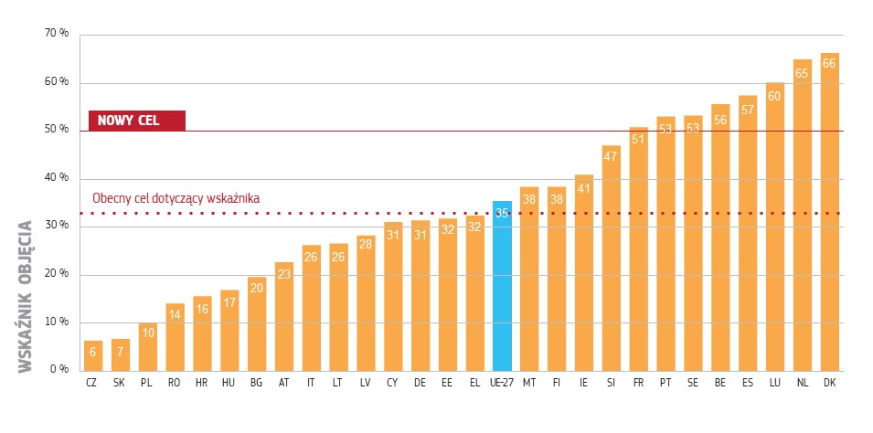

**Wykres 2: Wskaźnik objęcia dzieci w wieku powyżej trzech lat wczesną edukacją i opieką nad dzieckiem (obecny cel – 90 %, dane z europejskiego badania dochodów i warunków życia (EU-SILC) z 2019 r.)**

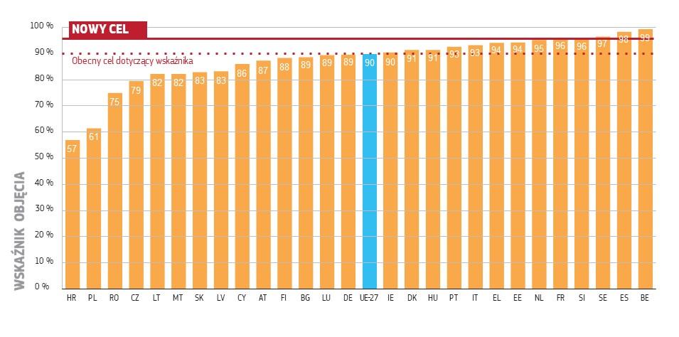

|  |  |
| --- | --- |
|  |  |

**W proponowanym przeglądzie celów barcelońskich dodane mają zostać nowe wymiary**: **1)** uczestnictwo dzieci zagrożonych ubóstwem lub wykluczeniem społecznym oraz **2)** intensywność czasową uczestnictwa we wczesnej edukacji i opiece nad dzieckiem (tj. liczbę godzin uczestnictwa w tygodniu).

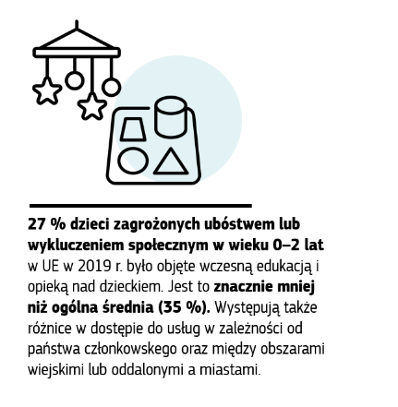Te nowe aspekty są szczególnie ważne w przypadku **dzieci znajdujących się w trudnej sytuacji** lub ze środowisk defaworyzowanych oraz w przypadku ich rodzin. **Dotyczy to zwłaszcza dzieci z niepełnosprawnościami, dzieci zagrożonych ubóstwem lub wykluczeniem społecznym, dzieci z rodzin bezdomnych, dzieci romskich**[10] **i należących do grup mniejszościowych, dzieci ze środowisk migracyjnych, dzieci-uchodźców i dzieci uciekających przed konfliktami zbrojnymi.** Zachęcanie do uczestnictwa we wczesnej edukacji i opiece nad dzieckiem leży w najlepszym interesie dziecka, jeżeli chodzi o to, jak potoczy się jego życie, a także pod względem propagowania włączenia społecznego i przerwania cyklu defaworyzacji. Jednocześnie matki w gospodarstwach domowych o niskich dochodach mogą napotykać na większe przeszkody w znalezieniu pracy, jeśli umiejętności zawodowe lub doświadczenie tych kobiet są na niskim poziomie lub nieaktualne. Osoby te mogą również napotykać czynniki zniechęcające do (ponownego) podjęcia zatrudnienia, takie jak stosunkowo wysokie koszty opieki nad dziećmi oraz potencjalne demobilizujące czynniki w systemie świadczeń i ulg podatkowych. Dążenie do tego, by większa liczba dzieci z gospodarstw domowych o niskich dochodach była objęta wczesną edukacją i opieką nad dzieckiem, może zatem mieć również korzystny wpływ na powrót ich matek do pracy.

Wczesna edukacja i opieka nad dzieckiem powinny być zapewniane przez **wystarczającą liczbę godzin**, aby umożliwić rodzicom, a zwłaszcza matkom, pracę zarobkową w znaczącym wymiarze. Bardzo niska intensywność wczesnej edukacji i opieki nad dzieckiem nie sprzyja silnej więzi z rynkiem pracy. Postępy w zapewnianiu wczesnej edukacji i opieki nad dzieckiem w państwach członkowskich należy zatem oceniać z uwzględnieniem zarówno ogólnego wskaźnika uczestnictwa, jak i liczby godzin opieki nad dziećmi, ponieważ wartości te uwypuklają różne aspekty.

Jednym ze sposobów zapewnienia odpowiedniej wczesnej edukacji i opieki nad dzieckiem jest ustanowienie prawa do niej, na podstawie którego organy publiczne gwarantują miejsce wszystkim dzieciom, których rodzice tego zażądają. Takie prawo istnieje w większości państw członkowskich, znacznie różni się jednak wiek początkowy. W idealnej sytuacji nie powinno być przerwy między zakończeniem odpowiednio płatnego urlopu ze względów rodzinnych a prawem do uzyskania miejsca w placówce wczesnej edukacji i opiece nad dzieckiem.

Obowiązki związane z opieką nad dziećmi nie kończą się wraz z rozpoczęciem nauki w szkole podstawowej. Jeżeli godziny pracy rodziców nie dają się pogodzić z godzinami nauki szkolnej dzieci, ważną rolę odgrywa przystępna cenowo i wysokiej jakości opieka pozaszkolna. Może ona obejmować inne usługi wsparcia, takie jak pomoc w odrabianiu lekcji, szczególnie w przypadku dzieci ze środowisk defaworyzowanych. Ponadto dzieci powinny dorastać, bawić się i uspołeczniać w otoczeniu propagującym ogólnie zdrowy styl życia.

|  |
| --- |
| *Wraz z niniejszą strategią Komisja przedstawia* ***wniosek dotyczący zalecenia Rady w sprawie rewizji celów barcelońskich****, w którym zachęca się państwa członkowskie, aby:*  *– osiągnęły zmienione cele dotyczące uczestnictwa we wczesnej edukacji i opiece nad dzieckiem do 2030 r.: co najmniej 50 % dzieci w wieku poniżej trzech lat i co najmniej 96 % dzieci w wieku od trzech lat do wieku obowiązku szkolnego powinno uczestniczyć we wczesnej edukacji i opiece nad dzieckiem; w przypadku drugiej grupy jest to zgodne z celem europejskiego obszaru edukacji;*  *– zapewniły wystarczającą liczbę godzin wczesnej edukacji i opieki nad dzieckiem, aby umożliwić rodzicom pracę zarobkową w znaczącym wymiarze;*  *– zlikwidowały lukę w uczestnictwie we wczesnej edukacji i opiece nad dzieckiem między dziećmi zagrożonymi ubóstwem lub wykluczeniem społecznym a ogółem dzieci;*  *– podjęły kroki w celu poprawy jakości i przystępności cenowej wczesnej edukacji i opieki nad dzieckiem sprzyjającej włączeniu społecznemu dla wszystkich dzieci oraz wprowadziły prawo do wczesnej edukacji i opieki nad dzieckiem z uwzględnieniem dostępności i długości odpowiednio płatnego urlopu ze względów rodzinnych;*  *– poprawiły warunki pracy personelu zajmującego się wczesną edukacją i opieką nad dzieckiem, a jednocześnie wprowadziły środki mające na celu poprawę równowagi między życiem zawodowym a prywatnym rodziców i zlikwidowanie luki opiekuńczej w kontekście płci.*    *Komisja:*  *– będzie dalej stanowczo wspierać państwa członkowskie w indywidualnych działaniach na rzecz opracowania i wdrożenia reform w dziedzinie wczesnej edukacji i opieki nad dzieckiem za pośrednictwem ram strategicznych europejskiego obszaru edukacji i Instrumentu Wsparcia Technicznego, w tym w celu zapewnienia dostępności, przystępności cenowej, jakości i włączającego charakteru wczesnej edukacji i opieki nad dzieckiem oraz na potrzeby opracowania rzetelnych systemów monitorowania i oceny. Komisja będzie nadal monitorować działania państw członkowskich w tej dziedzinie i kierować nimi w ramach europejskiego semestru w drodze ukierunkowanej analizy i wsparcia oraz przez promowanie i ułatwianie wymiany dobrych praktyk, wzajemnego uczenia się i działań w zakresie budowania zdolności technicznych.* |

# 2.2. Opieka długoterminowa

**Szereg instrumentów i inicjatyw na szczeblu UE stanowi podstawę wspólnej strategicznej wizji opieki długoterminowej w UE.** W Karcie praw podstawowych UE uznaje się prawo osób w podeszłym wieku do godnego i niezależnego życia oraz do uczestniczenia w życiu społecznym i kulturalnym. Zapisano w niej prawo osób z niepełnosprawnościami do korzystania ze środków mających zapewnić im samodzielność, integrację społeczną i zawodową oraz udział w życiu społeczności. W zasadzie 18 Europejskiego filaru praw socjalnych określono prawo dostępu do wysokiej jakości i przystępnej cenowo opieki długoterminowej, w szczególności opieki domowej i usług środowiskowych. Komisja pomaga państwom członkowskim w sprostaniu wyzwaniom związanym z opieką długoterminową poprzez prowadzenie wspólnych prac analitycznych, wymianę najlepszych praktyk i wzajemne uczenie się. Monitoruje rozwój polityki w trakcie europejskiego semestru oraz wspiera reformy i inwestycje za pośrednictwem finansowania unijnego.

**Potrzebne są jednak bardziej ukierunkowane działania UE, aby stymulować reformy polityki.** Usługi opieki długoterminowej są często nieadekwatne do potrzeb, nieprzystępne cenowo i nie spełniają wysokich standardów jakości. Ponadto nadal istnieją poważne wyzwania, jeżeli chodzi o zapewnienie poszanowania zasad równości, wolności wyboru, prawa do niezależnego życia oraz zakazu wszelkich form segregacji osób wymagających opieki długoterminowej. Warunki pracy w sektorze opieki są trudne, a zarobki niskie, co częściowo tłumaczy niedobory personelu w tym sektorze. Aby pomóc w przezwyciężeniu tych słabości strukturalnych, Komisja proponuje przyjęcie zalecenia Rady określającego **kompleksowe ramy polityki służące ukierunkowaniu inwestycji i reform w obszarze opieki długoterminowej oraz szereg dodatkowych środków wsparcia**.

|  |
| --- |
| *Wraz z niniejszą strategią Komisja przedstawia* ***wniosek dotyczący zalecenia Rady w sprawie opieki długoterminowej****, w którym zachęca się państwa członkowskie do podjęcia działań w celu sprostania wspólnym wyzwaniom związanym z opieką długoterminową. We wniosku dotyczącym zalecenia w szczególności:*  *– zachęca się państwa członkowskie do wzmocnienia ochrony socjalnej opieki długoterminowej oraz poprawy adekwatności, podaży i dostępności usług opieki długoterminowej;*  *– przedstawia się zestaw zasad jakości i wytycznych dotyczących zapewniania jakości z uwzględnieniem wcześniejszych prac Komitetu Ochrony Socjalnej w tej dziedzinie;*  *– apeluje się o podjęcie działań na rzecz poprawy warunków pracy oraz możliwości podnoszenia i zmiany kwalifikacji w sektorze opieki, podkreślając jednocześnie znaczący wkład wnoszony przez opiekunów nieformalnych i potrzebę wsparcia tych osób;*  *– określa się szereg zasad należytego zarządzania polityką i zrównoważonego finansowania.* |

**Potrzebne jest strategiczne i zintegrowane podejście do opieki.** Często brakuje podejścia ukierunkowanego na człowieka i sprzyjającego niezależnemu życiu. Do pogorszenia tej sytuacji przyczynia się niewystarczająca integracja między opieką długoterminową a opieką zdrowotną lub między opieką nieformalną, opieką domową, opieką środowiskową i opieką rezydencjalną. Ukierunkowanie na człowieka wiąże się z oferowaniem wyboru usług odpowiednich do potrzeb ludzi oraz z usprawnieniem przejścia z opieki instytucjonalnej na usługi opieki domowej i środowiskowej. Usługi opieki długoterminowej, które są dobrze zintegrowane z opieką zdrowotną i zapewniają dobre rozwiązania w zakresie opieki, w tym dla osób objętych opieką paliatywną, poprawiają jakość życia i efekty zdrowotne, mogą sprzyjać opłacalności i przyczyniać się do zmniejszenia obciążenia szpitali i innych placówek opieki zdrowotnej. Ukierunkowana pomoc ekspercka może pomóc państwom członkowskim w opracowaniu i wdrożeniu zintegrowanych podejść do opieki z korzyścią zarówno dla systemów opieki długoterminowej, jak i systemów opieki zdrowotnej.

**Transformacja cyfrowa również oferuje wiele możliwości.** Chociaż technologia nie może i nie powinna zastępować interakcji międzyludzkich, które są podstawą pracy opiekuńczej, innowacyjne rozwiązania cyfrowe, takie jak: technologie informacyjno-komunikacyjne, 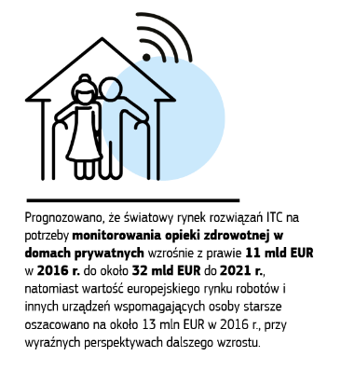technologie wspomagające, teleopieka, telemedycyna, sztuczna inteligencja i robotyka, mogą poprawiać dostęp do przystępnych cenowo usług opieki wysokiej jakości i być pomocne w niezależnym życiu. Mogą one również zwiększyć produktywność pracy w tym sektorze dzięki przejęciu niektórych pracochłonnych lub niebezpiecznych zadań pracowników opieki, usprawnieniu zarządzania sprawami, poprawie bezpieczeństwa i higieny pracy, wspomaganiu zdalnego monitorowania osób korzystających z opieki oraz ułatwieniu szkolenia i rekrutacji pracowników opieki. Inwestycjom w te technologie muszą towarzyszyć inwestycje również w umiejętności cyfrowe, usuwanie barier w dostępie dla osób z niepełnosprawnościami oraz poprawa łączności na obszarach wiejskich i oddalonych.

**Komisja wspiera szeroki wachlarz badań naukowych i innowacji w zakresie narzędzi cyfrowych służących aktywnemu i zdrowemu życiu oraz zintegrowanej opieki ukierunkowanej na człowieka.** Wpolityce europejskiej promuje się transformację cyfrową, w tym cyfryzację usług publicznych w ramach cyfrowej dekady Europy, oraz cyfrowe usługi publiczne, które sprzyjają włączeniu osób z niepełnosprawnościami i są dla nich dostępne. Wniosek dotyczący utworzenia europejskiej przestrzeni danych dotyczących zdrowia[11] ma na celu umożliwienie osobom fizycznym dzielenia się swoimi danymi dotyczącymi zdrowia z wybranymi przez siebie świadczeniodawcami w celu uzyskania lepszej opieki zdrowotnej. Chociaż istnieją liczne skuteczne praktyki, a innowacje w tym sektorze stale rozwijają się, zwiększenie skali wykorzystywania innowacyjnych technologii i rozwiązań cyfrowych w opiece wymaga wprowadzenia ram umożliwiających transfer dobrych praktyk.

**Reformy polityki mogą być również wspierane w ramach współpracy międzynarodowej.** Pandemia COVID-19 i wyzwania demograficzne sprawiły, że opieka długoterminowa stała się jednym z priorytetów globalnej agendy politycznej. Dostępna na arenie międzynarodowej wiedza fachowa może przyczynić się do rozwoju polityki opartego na dowodach również na szczeblu UE. W dokumencie Międzynarodowej Organizacji Pracy (MOP) z 2021 r. pt. „Global Call to Action for a human-centred recovery from the COVID-19 crisis that is inclusive, sustainable and resilient” („Ogólnoświatowe wezwanie do działania na rzecz ukierunkowanej na człowieka odbudowy po kryzysie związanym z COVID-19, która będzie sprzyjała włączeniu, zrównoważoności i odporności”)podkreślono znaczne możliwości godnej pracy w gospodarce usług opieki. Zwrócono w nim uwagę na potrzebę inwestowania w sektor opieki, rozwiązania problemu niewystarczających zasobów i poprawy warunków pracy. Prace MOP w dziedzinie ochrony socjalnej i warunków pracy pracowników opieki, w tym pracowników domowych i opiekunów zamieszkujących w domu podopiecznego, stanowią dobrą bazę na potrzeby analizy wyzwań w tym sektorze na całym świecie oraz odpowiednich norm międzynarodowych. Zintegrowana opieka i opieka długoterminowa są również centralnym elementem działań prowadzonych przez Światową Organizację Zdrowia (WHO) w ramach oenzetowskiej Dekady Zdrowego Starzenia się. Ścisła koordynacja między państwami członkowskimi może pomóc zwiększyć wpływ tych inicjatyw i umożliwić UE odgrywanie bardziej znaczącej roli w podejmowaniu globalnych wyzwań demograficznych. Prace analityczne Organizacji Współpracy Gospodarczej i Rozwoju (OECD) dotyczące pomiaru skuteczności ochrony socjalnej, wspierane przez Komisję, również mogą być pomocne w kształtowaniu rozsądnej polityki pod względem zwiększania ochrony socjalnej w odniesieniu do opieki długoterminowej.

|  |
| --- |
| *Komisja:*  *– będzie oferować państwom członkowskim bezpośrednie wsparcie techniczne ze środków Instrumentu Wsparcia Technicznego w ramach nowego projektu przewodniego „****W kierunku zintegrowanej opieki ukierunkowanej na człowieka****”. Wsparcie to ma na celu ułatwienie reform zgodnie z wnioskiem dotyczącym zalecenia Rady w sprawie dostępu do wysokiej jakości i przystępnej cenowo opieki długoterminowej. Ten projekt przewodni pomoże państwom członkowskim – o ile będą tego potrzebowały – w opracowaniu i wdrożeniu reform mających na celu wzmocnienie koordynacji między opieką zdrowotną, społeczną i długoterminową oraz integrację poszczególnych poziomów zapewniania opieki poprzez ukierunkowanie usług na osobę, by zapewnić lepszy dostęp do opieki na każdym etapie życia i lepszą jakość tej opieki;*  *– sfinansuje, w ramach przyszłego* ***partnerstwa na rzecz transformacji systemów ochrony zdrowia i opieki w ramach programu „Horyzont Europa”****, centrum wiedzy na temat innowacyjnych technologii lub rozwiązań cyfrowych w dziedzinie usług zdrowotnych i opieki. Centrum to będzie wspomagać ocenę dobrych praktyk i możliwość ich przenoszenia oraz stanowić forum budowania społeczności i wymiany informacji. Oprócz tego w ramach programów „Horyzont Europa” i „Cyfrowa Europa” dostępne będzie finansowanie badań naukowych i innowacji w zakresie opieki ukierunkowanej na człowieka oraz wykorzystania rozwiązań cyfrowych;*  *– ustanowi* ***strategiczne partnerstwo z WHO*** *w celu udzielania wsparcia dostosowanego do specyfiki krajowej na potrzeby opracowania i wdrożenia środków z zakresu polityki na rzecz opieki długoterminowej wysokiej jakości, w tym w postaci zintegrowanych usług opieki. Uzupełnieniem tego będzie ogólnodostępne repozytorium wiedzy i wsparcie interdyscyplinarnej wymiany informacji przez zainteresowane strony.*  *Komisja:*  *– wzywa państwa członkowskie, partnerów społecznych i społeczeństwo obywatelskie* ***do wykorzystania potencjału rozwiązań cyfrowych i włączenia ich w główny nurt*** *przy opracowywaniu, wdrażaniu i monitorowaniu polityki i powiązanego finansowania opieki.* |

# 3. Większa odporność sektora opieki i większe zrównoważenie pod względem płci

# 3.1. Poprawa warunków pracy w sektorze opieki

**Sektor opieki ma duży potencjał od względem tworzenia większej liczby miejsc pracy, wynikający w szczególności ze starzenia się społeczeństwa. Aby utrzymać taki sam poziom zaspokojenia potrzeb w zakresie opieki długoterminowej, do 2050 r. należałoby zwiększyć liczbę pracowników w tym sektorze o ponad 1,6 mln.** By sprostać rosnącemu zapotrzebowaniu na opiekę, sektor ten musi nie tylko zatrzymać pracowników, lecz także przyciągnąć większą liczbę pracowników o odpowiednich kwalifikacjach.

**Wykres 3: Liczba pracowników opieki długoterminowej (w ekwiwalentach pełnego czasu pracy) na 100 osób w wieku 65+ lat, 2019 r.**

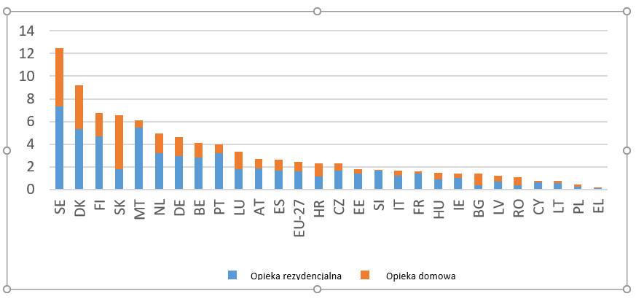

Źródło: badanie aktywności ekonomicznej ludności UE, 2019 r., w: Barslund, M., i in., 2021 r.

**Niedobory siły roboczej** w UE są jednak coraz bardziej odczuwalne, szczególnie pod względem ożywienia rynku pracy po pandemii. Odzwierciedlają one wyzwania strukturalne, takie jak: starzenie się społeczeństwa, dwojaka transformacja w dziedzinie cyfryzacji i przeciwdziałania kryzysowi klimatycznemu, złe warunki pracy w niektórych sektorach i zawodach oraz niedobór wykwalifikowanej siły roboczej. Sektor opieki w szczególności boryka się z niedoborem siły roboczej spowodowanym często trudnymi warunkami pracy i niskimi płacami.

|  |  |
| --- | --- |
|  |  |

Ponieważ sektor opieki jest jednym z sektorów, w których panuje największa segregacja płciowa, przyciąganie bardziej zróżnicowanej siły roboczej, zwłaszcza większej liczby mężczyzn, może przyczynić się do ograniczenia segregacji na rynku pracy i zwalczania stereotypów płci na wszystkich szczeblach opieki. Chociaż potencjał tworzenia miejsc pracy jest większy na obszarach wiejskich, gdzie ludność jest przeciętnie starsza, niedobory siły roboczej są tam również bardziej odczuwalne, ponieważ liczba ludności w wieku produkcyjnym jest mniejsza, a kobiety w szczególności wyprowadzają się stamtąd[12].

**Lepsze warunki pracy i wynagrodzenia wraz z silnym dialogiem społecznym oraz kształceniem i szkoleniem sprawią, że miejsca pracy w sektorze opieki staną się bardziej atrakcyjne.** Pracownicy opieki długoterminowej oraz pracownicy wczesnej edukacji i opieki nad dzieckiem powinni mieć możliwość skutecznego korzystania ze swoich praw socjalnych i pracowniczych niezależnie od rodzaju zatrudnienia oraz tego, czy są pracownikami lub osobami samozatrudnionymi, w tym osobami pracującymi za pośrednictwem cyfrowych platform pracy. Zapewnienie pracownikom opieki możliwości rozwoju zawodowego poprzez zmianę i podnoszenie kwalifikacji przyczynia się do wzrostu odporności sektora na nieoczekiwane wstrząsy takie jak pandemia COVID-19 i pomaga pracownikom w rozwoju kariery zawodowej. Lepsze warunki pracy przyczynią się również do przyciągnięcia do zawodów opiekuńczych większej liczby osób, w tym mężczyzn, a tym samym do poprawy równowagi płci w tym sektorze.

**Pracownicy opieki są niezbędni do zaspokojenia potrzeb społeczeństwa w zakresie opieki, ale ich praca jest niedoceniana**. Pandemia COVID-19 ukazała rozziew między poziomem wynagrodzenia a podstawową wartością pracy opiekuńczej. Niskie wynagrodzenie może być również powiązane ze stereotypami płci, w których utożsamia się umiejętności miękkie potrzebne w opiece, takie jak komunikacja, empatia lub współpraca, z umiejętnościami, które kobiety nabywają w sposób naturalny i które nie są odpowiednio uwzględniane w ekonomicznej wartości ich pracy[13]. Wyzwania związane z przystępnością cenową opieki mogą wywierać presję powodującą obniżanie płac. Z uwagi na duży odsetek kobiet pracujących w tym sektorze wzrost wynagrodzeń mógłby przyczynić się do zmniejszenia ogólnej luki płacowej między kobietami a mężczyznami, a tym samym również luki emerytalnej.

**Sektor opieki potrzebuje lepszych procesów dialogu społecznego na szczeblu krajowym i unijnym.** Usługi społeczne, w tym wczesna edukacja i opieka nad dzieckiem oraz opieka długoterminowa, stanowią duży sektor gospodarki. Z różnych powodów, w tym ze względu na powszechność nielegalnego zatrudnienia w tym sektorze, w wielu państwach członkowskich duże grupy pracowników opieki długoterminowej nie są jednak reprezentowane w procesach dialogu społecznego. Efektem tego może być błędne koło, w którym niekorzystne warunki pracy i niskie płace prowadzą do wysokiej rotacji wśród pracowników opieki, co z kolei prowadzi do słabszej reprezentacji pracowników i braku presji na poprawę warunków pracy. Skuteczny dialog społeczny i rokowania zbiorowe, w tym na szczeblu UE, mogą być pomocne w stawieniu czoła wyzwaniom związanym z zatrudnieniem w sektorze opieki.

**Inne inicjatywy UE przyczyniają się do poprawy sytuacji opiekunów.** Europejski program na rzecz umiejętności[14], w szczególności dzięki partnerstwom w ramach paktu na rzecz umiejętności, ma duży potencjał pod względem wspierania podnoszenia i zmiany kwalifikacji w sektorze opieki. Przepisy UE dotyczące przejrzystych i przewidywalnych warunków pracy[15] oraz wynagrodzeń minimalnych przynoszą korzyści opiekunom w całej UE. W strategicznych ramach UE dotyczących bezpieczeństwa i higieny pracy na lata 2021–2027[16] określono działania mające na celu poprawę zdrowia i bezpieczeństwa pracowników. W następstwie zalecenia Rady w sprawie dostępu do ochrony socjalnej[17] państwa członkowskie zobowiązały się do rozszerzenia dostępu do systemów ochrony socjalnej na pracowników objętych niestandardowymi formami zatrudnienia, w tym na osoby zatrudnione w niepełnym wymiarze czasu pracy. Komisja przedstawiła również wnioski ustawodawcze dotyczące poprawy warunków pracy za pośrednictwem platform internetowych[18] i zwiększenia przejrzystości[19]wynagrodzeń, które po przyjęciu przez Parlament Europejski i Radę mogą przyczynić się do poprawy warunków pracy w tym sektorze.

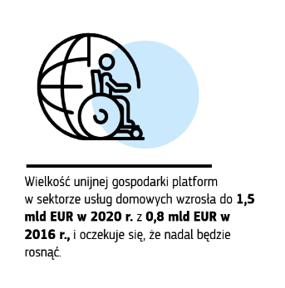**Ostatnie sprawozdania i pandemia COVID-19 uwydatniły jednak trudne warunki pracy w sektorze opieki długoterminowej.** Pracownicy opieki są regularnie narażeni na zagrożenia dla zdrowia fizycznego i psychicznego. Problematyczne zachowania społeczne, w tym przemoc słowna i fizyczna, nękanie i molestowanie seksualne, stanowią częsty problem, szczególnie w przypadku pracowników opieki długoterminowej. Nietypowe umowy o pracę i stały rozwój pracy za pośrednictwem platform internetowych odgrywają coraz ważniejszą rolę w sektorze opieki. Wiąże się to z wyzwaniami takimi jak ograniczony dostęp pracowników do ochrony socjalnej, praw pracowniczych oraz odpowiedniego poziomu bezpieczeństwa i higieny pracy. Potrzebne jest przeprowadzenie dokładnego przeglądu luk w egzekwowaniu przepisów w ramach prawnych UE dotyczących warunków pracy w sektorze opieki długoterminowej. Konwencja MOP nr 190 wraz z towarzyszącym jej zaleceniem 206 stanowi międzynarodowe ramy zapobiegania przemocy i molestowaniu w świecie pracy oraz zaradzania tym zjawiskom i ich eliminowania. Ponadto biorąc pod uwagę fakt, że podmioty gospodarki społecznej są ważnymi dostawcami usług opieki długoterminowej, jak również model uczestniczącego zarządzania w tej gospodarce, należy przeprowadzić bardziej szczegółowe badania nad wkładem gospodarki społecznej w poprawę warunków pracy w sektorze opieki.

**Warunki pracy pracowników domowych, których znaczną część stanowią kobiety i osoby ze środowisk migracyjnych, należą do najgorszych w sektorze opieki długoterminowej**. Pracownicy ci często wykonują pracę nierejestrowaną lub są fikcyjnie samozatrudnieni, otrzymują bardzo niskie wynagrodzenie, a czasami są pozbawieni podstawowych praw pracowniczych, takich jak prawo do odpowiedniego okresu odpoczynku i do należytego wynagrodzenia. Konwencja MOP nr 189 zawiera normy dotyczące godnych warunków pracy pracowników domowych, w tym opiekunów zamieszkujących w domu podopiecznego, lecz ratyfikowano ją w niewystarczającym stopniu – uczyniło to tylko osiem państw członkowskich UE.

|  |
| --- |
| *Komisja:*  *– wraz z partnerami społecznymi będzie nadal badać sposoby ustanowienia* ***nowego sektorowego dialogu społecznego na temat usług społecznych na szczeblu UE****;*  *– zaproponuje* ***zwiększenie wsparcia na rzecz budowania zdolności w zakresie dialogu społecznego na szczeblu krajowym*** *w sektorze opieki w drodze zaproszeń do składania wniosków dotyczących dialogu społecznego oraz z wykorzystaniem finansowania z Europejskiego Funduszu Społecznego Plus;*  *– w ramach programu „Obywatele, równość, prawa i wartości” sfinansuje projekty w celu określenia* ***kryteriów oceny społecznej i ekonomicznej wartości pracy w różnych sektorach,*** *w**tym w sektorze opieki;*  *– przeprowadzi* ***przegląd stosowania norm UE regulujących warunki pracy****, w tym w odniesieniu do opiekunów zamieszkujących w domu podopiecznego, we współpracy z agencjami zdecentralizowanymi UE. Przegląd ten będzie oparty na mającej się wkrótce ukazać analizie bezpieczeństwa i higieny pracy w sektorze zdrowia i opieki długoterminowej. Wyniki przeglądu zostaną wykorzystane w debatach i przyczynią się do lepszego egzekwowania przepisów na szczeblu krajowym; być może zostaną uzupełnione wytycznymi dotyczącymi poprawy warunków pracy**w**sektorze opieki długoterminowej;*  *– wykorzysta wszelkie możliwości, by w ramach programu „Horyzont Europa” sfinansować badania naukowe na temat warunków pracy w gospodarce społecznej, w tym w sektorze opieki.*  *Komisja:*  *– wzywa państwa członkowskie oraz partnerów społecznych na szczeblu unijnym i krajowym do* ***wspierania skutecznego dialogu społecznego i zawierania układów zbiorowych w sektorze opieki****, by zapewnić pracownikom opieki sprawiedliwe warunki pracy i odpowiednie wynagrodzenie;*  *– wzywa państwa członkowskie do* ***wyeliminowania luk we wdrażaniu i egzekwowaniu dorobku prawnego UE w zakresie prawa pracy i warunków pracy w sektorze opieki*** *oraz do ratyfikacji i wdrożenia* ***konwencji MOP nr 189 dotyczącej pracowników domowych.*** *Wzywa również państwa członkowskie do* ***podjęcia kroków w celu sformalizowania i uregulowania szczególnej sytuacji pracowników domowych i opiekunów zamieszkujących w domu podopiecznego***;  *– wzywa państwa członkowskie do przeciwdziałania* ***zagrożeniom w miejscu pracy związanymi z przemocą i molestowaniem*** *w sektorze opieki oraz do przyjęcia decyzji Rady upoważniającej państwa członkowskie do ratyfikowania konwencji MOP nr 190 w sprawie eliminacji przemocy i molestowania w świecie pracy.* |

**Legalna migracja może być kluczowym czynnikiem pozwalającym zaradzić niedoborom siły roboczej.** Już dziś w sektorze opieki pracuje wiele osób z państw trzecich. Migrujący pracownicy opieki często jednak wykonują pracę nierejestrowaną lub w ramach niepewnych form zatrudnienia. W komunikacie dotyczącym przyciągania umiejętności i talentów do UE[20] podkreślono, że trwałe i legalne ścieżki migracji z państw trzecich w celu wykonywania pracy w sektorze opieki mogłyby dawać migrującym pracownikom opieki możliwość rozpoczęcia pracy zawodowej w UE, a państwom UE – możliwość zaspokojenia zapotrzebowania na pracę. Możliwości te mogą być również cenne dla osób uciekających przed rosyjską agresją wobec Ukrainy, zwłaszcza dla doświadczonych pracowników opieki, którzy chcą szukać pracy podczas swego pobytu w UE. Należy ocenić, czy i w jakim stopniu narzędzia UE mogłyby przyczynić się do poprawy przyjmowania do UE migrujących pracowników opieki z korzyścią zarówno dla wszystkich państw członkowskich, jak i dla państw pochodzenia, a jednocześnie zapewnić etyczną rekrutację migrantów.

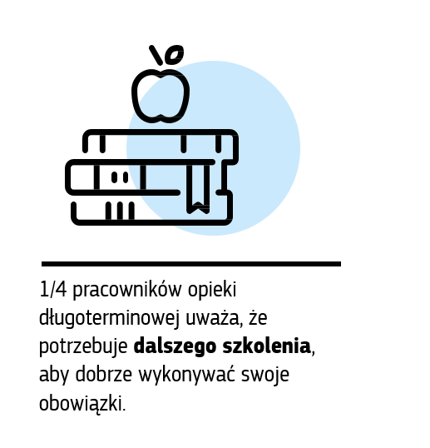**Możliwości podnoszenia i zmiany kwalifikacji poprawią atrakcyjność i jakość pracy opiekuńczej.** Aby uzyskać lepszą jakość świadczonej opieki, a także ograniczyć rotację pracowników, konieczne będzie zapewnienie, aby wszelkiego rodzaju opiekunowie mogli uczestniczyć zarówno w wysokiej jakości programach kształcenia i szkolenia wstępnego, jak i w programach ustawicznego doskonalenia zawodowego przez cały czas trwania ich kariery zawodowej. Poziom kwalifikacji większości pracowników opieki długoterminowej jest średni, a wymagane umiejętności ciągle się zmieniają i stają się coraz bardziej złożone. Sektor ten potrzebuje pracowników dysponujących umiejętnościami miękkimi, umiejętnościami cyfrowymi i wiedzą specjalistyczną (np. na temat niektórych rodzajów chorób, takich jak choroba Alzheimera lub choroby przewlekłe, lub na temat metod diagnostyki i leczenia, np. za pośrednictwem teleopieki).

|  |
| --- |
| *Komisja:*  *– do końca 2022 r. rozpocznie badanie polegające na* ***mapowaniu aktualnych warunków przyjmowania pracowników opieki długoterminowej z państw trzecich i praw tych pracowników*** *w**państwach członkowskich. Komisja zbada również wartość dodaną i wykonalność opracowania* ***na szczeblu UE systemów mających przyciągać pracowników opieki*** *z uwzględnieniem etycznego wymiaru takich systemów, jak określono w inicjatywie dotyczącej przyciągania umiejętności i talentów do UE. Na potrzeby szeregu sektorów gospodarki, w tym opieki długoterminowej, mogą również powstawać partnerstwa w zakresie talentów, tworzone w zależności od zapotrzebowania i z uwzględnieniem ryzyka drenażu mózgów;*  *– będzie promować* ***możliwości, do których pracownicy sektora wczesnej edukacji i opieki nad dzieckiem mają dostęp*** *w ramach programów Erasmus+, pozwalające tym pracownikom stale rozwijać kompetencje zawodowe dzięki programom wczesnej edukacji i opieki nad dzieckiem, innowacyjnym metodom nauczania i nowym materiałom wspierającym uczenie się dzieci;*  *– będzie promować ustanowienie w sektorze opieki długoterminowej* ***partnerstwa na rzecz umiejętności w ramach paktu na rzecz umiejętności****. Partnerstwo powinno obejmować umiejętności cyfrowe i opracowanie odpowiednich programów szkolenia i kształcenia w kontekście europejskiego programu na rzecz umiejętności oraz powinno bazować na synergii z dużymi partnerstwami działającymi w odpowiednich sektorach (np. opieki zdrowotnej, usług świadczonych blisko miejsca zamieszkania i usług społecznych). Zaproszenia do składania wniosków w ramach programu Erasmus+ będą ukierunkowane na współpracę sektorową w zakresie opieki długoterminowej (np. sojusz na rzecz współpracy sektorowej w zakresie umiejętności);*  *– podejmie konkretne działanie dotyczące* ***umiejętności cyfrowych w sektorach zdrowia i opieki*** *w ramach programu „Cyfrowa Europa”, wykorzystując do tego zaproszenia do składania wniosków dotyczących studiów magisterskich i szkoleń krótkoterminowych, oraz w ramach Programu UE dla zdrowia, zapewniając* ***pracownikom służby zdrowia, w tym pielęgniarkom****, możliwości doskonalenia zawodowego;*  *– zaproponuje* ***gromadzenie informacji na temat bieżących i przyszłych potrzeb i tendencji w zakresie umiejętności*** *w odniesieniu do sektora opieki długoterminowej, w ścisłej współpracy z Cedefop. Prace te powinny opierać się na opracowanym przez Cedefop nowatorskim narzędziu internetowym do analizy wakatów w Europie (Skills OVATE) oraz na zestawie narzędzi do gromadzenia informacji o rynku pracy.*  *Komisja:*  *– wzywa państwa członkowskie oraz partnerów społecznych na szczeblu unijnym i krajowym do podjęcia działań ułatwiających* ***podnoszenie i zmianę kwalifikacji pracowników opieki*** *zgodnie z europejskim programem na rzecz umiejętności i przewidzianymi w nim działaniami, w szczególności z paktem na rzecz umiejętności.* |

# 3.2. Lepsza równowaga między pracą a obowiązkami opiekuńczymi

**Inwestowanie w sektor opieki przyczyniłoby się do zapewnienia, aby opieka nieformalna była wyborem, a nie koniecznością. Opieka nad bliskimi ma dużą wartość społeczną i ekonomiczną. Na przykład szacuje się, że wartość godzin opieki długoterminowej świadczonej przez opiekunów nieformalnych jest o około 2,5 % PKB UE wyższa niż wydatki publiczne na opiekę długoterminową. Ponadto osoby wykonujące obowiązki opiekuńcze powinny mieć możliwość decydowania o tym, w jakim stopniu będą łączyć opiekę z pracą zarobkową Powinny zatem mieć dostęp do usług umożliwiających im** godzenie obowiązków opieki z ich życiem zawodowym.

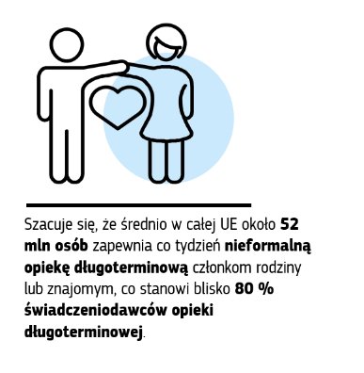**Świadczenie opieki ma poważne konsekwencje dla opiekunów nieformalnych, m.in. negatywny wpływ na ich obecne i przyszłe dochody oraz na ich zdrowie psychiczne.** Większą część zadań związanych z opieką wykonują kobiety, co często prowadzi do tego,że dostosowują swój tryb pracy do obowiązków opiekuńczych, w tym decydują się na przerwy w karierze zawodowej, pracę w niepełnym wymiarze czasu pracy lub całkowite i przedwczesne opuszczenie rynku pracy. Jest to szczególny problem w przypadku osób samotnie wychowujących dzieci, przy czym zdecydowaną większość takich osób stanowią kobiety. Niektóre osoby borykają się z podwójnym obciążeniem, jakim jest jednoczesna opieka nad dziećmi i innymi niesamodzielnymi członkami rodziny. W okresie przed pandemią w 2019 r. prawie jedna trzecia (32,6 %) niepracujących kobiet w wieku 25–49 lat wskazała, że obowiązki opiekuńcze stanowią główną przyczynę nieszukania przez nie pracy, w porównaniu z 7,6 % mężczyzn nieaktywnych zawodowo.

**Usługi opieki są niezbędne, aby umożliwić ludziom łączenie pracy i obowiązków opiekuńczych, ale same w sobie nie wystarczają.** Dlatego też zasada 9 Europejskiego filaru praw socjalnych stanowi, że rodzice oraz osoby pełniące obowiązki opiekunów mają prawo do odpowiednich urlopów, elastycznej organizacji pracy oraz dostępu do usług w zakresie opieki. Środki na rzecz równowagi między życiem zawodowym a prywatnym powinny wspomagać pracowników w równoważeniu obowiązków opiekuńczych i zawodowych, natomiast dodatki pielęgnacyjne mogą częściowo rekompensować godziny świadczonej opieki. Większy dostęp do urlopów okolicznościowych i urlopów ze względów rodzinnych oraz uregulowania w zakresie elastycznego czasu pracy, takie jak zatrudnienie w niepełnym wymiarze czasu pracy, telepraca i ruchomy czas pracy, mogą pomóc pracownikom w osiągnięciu lepszej równowagi między życiem zawodowym a prywatnym.

Jedną z podstawowych przyczyn różnicy w czasie poświęcanym na nieodpłatną pracę opiekuńczą przez kobiety i mężczyzn są stereotypy dotyczące ról i obowiązków poszczególnych płci w sferze prywatnej i zawodowej. Problem ten można rozwiązać jedynie przez przyjęcie podejścia transformacyjnego ukierunkowanego na docenienie pracy opiekuńczej i zwalczanie stereotypów, tak aby mężczyźni i kobiety byli postrzegani jako jednakowo zdolni do zapewniania opieki, a także jako fachowcy lub liderzy w sektorze opieki.

**Dyrektywa w sprawie równowagi między życiem zawodowym a prywatnym[21]**, którą państwa członkowskie musiały transponować do prawa krajowego do sierpnia 2022 r., sprzyja równiejszemu podziałowi obowiązków opiekuńczych. Wprowadzono w niej nieprzenaszalne prawa do urlopu ze względów rodzinnych i uregulowania w zakresie elastycznego czasu pracy zarówno dla kobiet, jak i dla mężczyzn. Dyrektywa ta ma w szczególności zachęcać do korzystania z tych praw przez mężczyzn. Stanowi ona również, że opiekunowie, którzy korzystają z tych praw, nie mogą być traktowani w sposób niekorzystny ani dyskryminowani w miejscu pracy. Pracownicy wykonujący obowiązki opiekuńcze muszą być świadomi nowych praw wynikających z tej dyrektywy, a pracodawcy muszą być zachęcani do wdrażania polityki sprzyjającej równowadze między życiem zawodowym a prywatnym, również w świetle 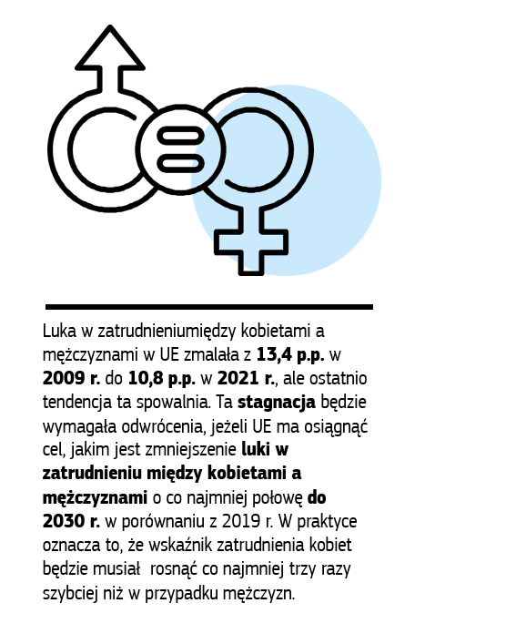korzystania z nowych elastycznych uregulowań dotyczących czasu (tele-)pracy, wprowadzonych w związku z COVID-19.

**Dostęp do odpowiednich usług i środków wsparcia dla opiekunów nieformalnych, takich jak: doradztwo, wsparcie psychologiczne lub opieka wytchnieniowa, jest często ograniczony i nierówny.** Wielu nieformalnych opiekunów nie otrzymuje odpowiedniego przeszkolenia w zakresie opieki nad osobą niesamodzielną, co czasami wywołuje u nich uczucie nadmiernego obciążenia, a nawet problemy ze zdrowiem psychicznym (np. wypalenie). Zwłaszcza w przypadku starszych opiekunów nieformalnych obowiązki opiekuńcze mogą być trudne i wpływać na ich własne zdrowe życie. Istnieje możliwość promowania dobrych praktyk w zakresie wspierania opiekunów nieformalnych, na przykład przy użyciu wiedzy fachowej Światowej Organizacji Zdrowia. Polityka formalizacji opieki nieformalnej, na przykład poprzez umowy o świadczenie usług zawierane z organami publicznymi, może przynosić korzyści opiekunom nieformalnym i ich podopiecznym oraz przyczynić się do dostrzeżenia i docenienia lepszej opieki.

|  |
| --- |
| *Komisja:*  *– będzie monitorować korzystanie z nowych praw objętych dyrektywą w sprawie równowagi między życiem zawodowym a prywatnym, w tym za pośrednictwem opracowanych przez Komitety ds. Ochrony Socjalnej i Zatrudnienia* ***ram monitorowania******korzystania z urlopów ze względów rodzinnych******oraz uregulowań w zakresie elastycznego czasu pracy*** *przez kobiety i mężczyzn wykonujących obowiązki opiekuńcze;*  *– rozpocznie* ***kampanię podnoszącą świadomość*** *na temat nowych praw wynikających z dyrektywy w sprawie równowagi między życiem zawodowym a prywatnym;*  *– uwzględni nierówny podział nieodpłatnej pracy opiekuńczej w swojej przyszłej* ***kampanii informacyjnej na temat zwalczania stereotypów płci****;*  *– będzie współpracować z EQUINET, w tym poprzez współpracę między organami ds. równości oraz innymi podmiotami, nad określeniem środków* ***przeciwdziałających ewentualnemu niekorzystnemu traktowaniu w państwach członkowskich pracowników, którzy korzystają z urlopu ze względów rodzinnych****;*  *– w ramach* ***programu „Obywatele, równość, prawa i wartości”*** *będzie wspomagać systemy wsparcia, w których propaguje się stosowanie przez przedsiębiorstwa praktyk przyjaznych rodzinie, zachęca się zarówno kobiety, jak i mężczyzn do korzystania z nowych praw oraz promuje się rolę mężczyzn w obowiązkach opiekuńczych i rodzinnych;*  *– ułatwi lepsze i szersze* ***wykorzystywanie narzędzi WHO*** *i materiałów szkoleniowych dotyczących środków wsparcia dostępnych dla opiekunów nieformalnych.*  *Komisja wzywa państwa członkowskie do:*  *–* ***zwalczania stereotypów płci*** *i propagowania równiejszego podziału obowiązków opiekuńczych między kobietami i mężczyznami;*  *–* ***opracowania środków wsparcia dla opiekunów nieformalnych****, np. doradztwa, wsparcia psychologicznego, opieki wytchnieniowej lub odpowiedniego wsparcia finansowego, które nie zniechęca do szukania pracy, jak również polityki formalizacji opieki nieformalnej.* |

# 4. Inwestowanie w opiekę

**Wydatki publiczne na opiekę znacznie się różnią w poszczególnych państwach członkowskich.** Odzwierciedla to różne podejścia do organizacji, jakości i wyceny pracy opiekuńczej, a w przypadku opieki długoterminowej – różną wartość przypisywaną opiece formalnej i nieformalnej.

|  |  |
| --- | --- |
|  |  |

Oczekuje się, że opieka długoterminowa będzie najszybciej rosnącą pozycją wydatków publicznych związaną ze starzeniem się społeczeństwa – według prognoz ma wzrosnąć do 2,5 % PKB do 2050 r., przy czym między państwami członkowskimi zaistnieją znaczne różnice[22].

**Wsparcie publiczne sektora opieki to inwestycja społeczna, która – równolegle z działaniami na rzecz zrównoważonego finansowania – przynosi wiele korzyści jednostkom, społeczeństwu i gospodarce. Zwiększenie inwestycji w opiekę ma pozytywny wpływ na rozwój dzieci oraz dobrostan i godność osób korzystających z opieki, sprzyja sprawiedliwości społecznej i równouprawnieniu płci, a także wspiera uczestnictwo kobiet w rynku pracy i tworzenie miejsc pracy.** Niedawne badania[23] wykazują, żeinwestowanie w opiekę może generowaćdodatkowe podatki i składki na ubezpieczenie społeczne dzięki tworzeniu miejsc pracy oraz zwiększeniu uczestnictwa kobiet w rynku pracy. Ogólnie rzecz biorąc, dochody podatkowe z tytułu zwiększonych zarobków i zatrudnienia wzrosłyby, zmniejszając całkowite zapotrzebowanie na finansowanie środków z zakresu polityki opieki z 3 % PKB (przed opodatkowaniem) do 2 % PKB netto (po opodatkowaniu)[24]. MOP szacuje, że stopa zwrotu z inwestycji państw członkowskich w sektor opieki może wynieść średnio około 55 %, głównie w zależności od kwoty potrzebnych inwestycji, popytu na pracę w danym państwie członkowskim oraz poziomu opodatkowania.

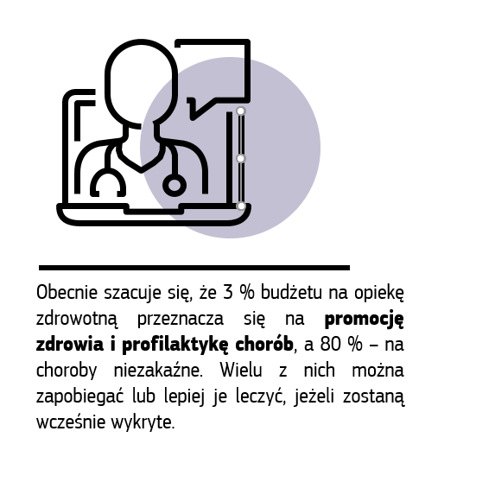**Uwolnienie potencjału środków wczesnej interwencji i środków zapobiegawczych może przyczynić się do stabilności budżetów publicznych.** Promocja zdrowia, profilaktyka chorób, świadczone terminowo i dobrej jakości usługi opieki zdrowotnej, a także polityka propagująca zdrowy styl życia mają ogromny potencjał pod względem odsunięcia w czasie lub ograniczenia zapotrzebowania na opiekę zdrowotną i długoterminową, a jednocześnie umożliwienia ludziom jak najdłuższego starzenia się w domu.

Ponadto brak inwestycji w opiekę długoterminową i profilaktykę stwarza ryzyko przesunięcia kosztów na emerytury oraz budżety pomocy społecznej i opieki zdrowotnej. Inicjatywa „Zdrowsi razem” i europejski plan walki z rakiem dotyczą zapobiegania chorobom niezakaźnym, leczenia ich i opieki nad chorymi, aby zapewnić pacjentom długie, satysfakcjonujące życie i rozwiązać problemy, z jakimi zmagają się ich rodziny i opiekunowie.

**Stabilność budżetową usług opieki można poprawić dzięki zapewnieniu ich opłacalności.** Opłacalność można zwiększyć przez utworzenie spójnych i zintegrowanych ram zarządzania, stałe monitorowanie i zadbanie, by dostępne zasoby były właściwie wykorzystywane, jak również – w przypadku opieki długoterminowej – wsparcie niezależnego życia i dostosowanie usług do indywidualnych potrzeb. Do osiągnięcia tego celu może przyczynić się mapowanie dostępnej infrastruktury i usług oraz przeprowadzenie analizy luk z uwzględnieniem nierówności terytorialnych i wyzwań demograficznych. Innowacyjne, zintegrowane rozwiązania w zakresie opieki oraz etyczne wykorzystywanie nowych technologii w opiece również mogą przyczynić się do poprawy stabilności budżetowej systemów opieki długoterminowej i opieki zdrowotnej.

**Świadczeniodawcy potrzebują stabilnych i zrównoważonych mechanizmów finansowania oraz jasnego i sprzyjającego otoczenia regulacyjnego**. Ze względu na wyraźną funkcję społeczną usługi opieki długoterminowej są dobrem publicznym. Usługi opieki długoterminowej świadczone przez publiczne organy i stowarzyszenia uznaje się głównie za usługi socjalne świadczone w interesie ogólnym. Zarówno publiczne, jak i prywatne inwestycje w opiekę długoterminową powinny mieć miejsce w jasnym otoczeniu regulacyjnym charakteryzującym się wysokimi standardami jakości i uwzględniającym społeczną wartość usług opieki oraz potrzebę przestrzegania praw podstawowych osób potrzebujących opieki oraz zapewnienia opiekunom sprawiedliwych warunków pracy i wynagrodzeń. Silniejsze wsparcie dla świadczeniodawców regionalnych i lokalnych może przyczynić się do tworzenia miejsc pracy i wzmocnienia pozycji społeczności lokalnych.

**Podmioty gospodarki społecznej wnoszą wartość dodaną w świadczenie wysokiej jakości usług opieki ze względu na stosowane przez te podmioty podejście ukierunkowane na człowieka oraz reinwestowanie zysków w ich misję i w społeczności lokalne**. Zgodnie z apelem zawartym w unijnym planie działania na rzecz gospodarki społecznej[25] ramy polityki i ramy prawne powinny stworzyć odpowiednie otoczenie dla gospodarki społecznej w celu zoptymalizowania jej wkładu w usługi opieki. Systematyczne wykorzystywanie społecznie odpowiedzialnych zamówień publicznych mogłoby zwiększyć potencjał gospodarki społecznej pod względem osiągnięcia wysokiej jakości standardów opieki i zapewnienia sprawiedliwych warunków pracy. Przyszłe sprawozdanie grupy wysokiego szczebla ds. przyszłości ochrony socjalnej i państwa opiekuńczego w UE dostarczy więcej informacji na temat zrównoważonego finansowania i roli usług społecznych w państwach opiekuńczych.

**Należy zwiększyć inwestycje publiczne i prywatne na szczeblu krajowym, a finansowanie unijne może stanowić ich uzupełnienie.** Państwa członkowskie mogą korzystać z możliwości finansowania unijnego, takich jak: Europejski Fundusz Rozwoju Regionalnego (EFRR), Europejski Fundusz Społeczny Plus (EFS+), w tym jego komponent „Zatrudnienie i innowacje społeczne”, Europejski Fundusz Rolny na rzecz Rozwoju Obszarów Wiejskich, Fundusz na rzecz Sprawiedliwej Transformacji, program „Horyzont Europa” lub program „Cyfrowa Europa”. Ponadto z Instrumentu na rzecz Odbudowy i Zwiększania Odporności (RRF) można finansować kwalifikujące się reformy i inwestycje w kontekście odbudowy po pandemii COVID-19. Instrument Wsparcia Technicznego również może wspierać reformy i inwestycje. Jednocześnie państwa członkowskie powinny stosować polityki sprzyjające zrównoważonemu finansowaniu usług opieki, spójne z ogólną stabilnością finansów publicznych.

W okresie programowania 2014–2020 z Europejskiego Funduszu Społecznego (EFS) wsparto szereg działań związanych z opieką długoterminową – od zmiany i podnoszenia kwalifikacji siły roboczej, rozszerzenia dostępu i zasięgu, wspierania zintegrowanych usług opieki i niezależnego życia po aktywne starzenie się w dobrym zdrowiu. Środki z EFS przeznaczono również na projekty realizowane na szczeblu regionalnym i lokalnym, które miały poprawić świadczenie opieki nad dziećmi, zlikwidować luki, z którymi borykają się dzieci defaworyzowane, wspomóc rodziców w dostępie do rynku pracy oraz przyczynić się do zniwelowania dysproporcji między mężczyznami a kobietami pod względem zatrudnienia.

Trwa programowanie na lata 2021–2027. Warunkiem dostępu do EFRR i EFS+ jest istnienie krajowych lub regionalnych strategicznych ram polityki w zakresie zdrowia i opieki długoterminowej.

Europejska gwarancja dla dzieci daje państwom członkowskim możliwość wykorzystania środków finansowych z EFS+ w celu poprawy dostępu do wczesnej edukacji i opieki nad dzieckiem. Środki te można również przeznaczyć na podniesienie jakości świadczenia usług w kontekście formalnym i nieformalnym oraz na poprawę integracji dzieci z niepełnosprawnościami, dzieci zagrożonych ubóstwem lub wykluczeniem społecznym oraz dzieci ze społeczności zmarginalizowanych.

Europejski Fundusz Rolny na rzecz Rozwoju Obszarów Wiejskich (EFRROW) również daje państwom członkowskim możliwość wspierania opieki nad dziećmi i opieki długoterminowej na obszarach wiejskich, jak wynika z odpowiednich dowodów i faktów opisanych w długoterminowej wizji dla obszarów wiejskich.

Chociaż głównym celem Funduszu na rzecz Sprawiedliwej Transformacji jest wspieranie inwestycji mających na celu złagodzenie skutków transformacji klimatycznej, w należycie uzasadnionych przypadkach terytorialne plany sprawiedliwej transformacji mogą obejmować działania w obszarach edukacji i włączenia społecznego, w tym inwestycje w infrastrukturę na potrzeby ośrodków szkoleniowych, placówek opieki nad dziećmi i placówek opieki długoterminowej, jak wskazano w terytorialnych planach sprawiedliwej transformacji.

Instrument na rzecz Odbudowy i Zwiększania Odporności (RRF) daje państwom członkowskim znaczne możliwości finansowania reform i inwestycji w odporność społeczną. Wiele państw członkowskich[26] uruchomiło RRF w sektorze opieki długoterminowej. Przykłady reform przewidzianych w krajowych planach odbudowy i zwiększania odporności (RRP) obejmują wzmocnienie systemu opieki długoterminowej i promowanie zmiany modelu wsparcia i opieki długoterminowej, zwiększenie zasobów ludzkich i zdolności infrastrukturalnych na potrzeby świadczenia usług opieki długoterminowej oraz szkolenia pracowników sektora opieki długoterminowej, jak również zmiany i podnoszenie ich kwalifikacji. Oczekuje się również, że dodatkowe reformy poprawią świadczenie opieki długoterminowej przez modernizację lub rozszerzenie zakresu usług społecznych, w tym usług opartych na społeczności, oraz przez wspieranie długoterminowej stabilności fiskalnej systemów opieki długoterminowej. W 12 z 25 planów przyjętych do 20 lipca 2022 r. w ramach Instrumentu na rzecz Odbudowy i Zwiększania Odporności przewidziano reformy i inwestycje w obszarze wczesnej edukacji i opieki nad dzieckiemna łączną kwotę około 7,9 mld EUR[27]. Oczekuje się, że inwestycje te przyczynią się do poprawy wskaźników objęcia dzieci wczesną edukacją i opieką nad dzieckiem, w szczególności wśród grup defaworyzowanych, a tym samym do zmniejszenia nierówności. Wsparciu tych środków służą także reformy mające na celu poprawę dostępu, włączającego charakteru i jakości wczesnej edukacji i opieki nad dzieckiem.

|  |
| --- |
| *Komisja wzywa państwa członkowskie do:*  *– zapewnienia* ***odpowiedniego i zrównoważonego finansowania i inwestycji na rzecz wysokiej jakości systemów opieki****, w tym przez:*  *– stosowanie polityk sprzyjających* ***zrównoważonemu finansowaniu*** *usług opieki, spójnych z ogólną stabilnością finansów publicznych,*  *– promowanie zarówno* ***publicznych, jak i prywatnych inwestycji*** *w opiekę, jednocześnie zapewniając* ***jasne otoczenie regulacyjne*** *uwzględniające społeczną wartość usług opieki oraz potrzebę przestrzegania praw podstawowych osób potrzebujących opieki,*  *– wykorzystania istniejącego finansowania UE do poprawy równego dostępu* ***do opieki długoterminowej wysokiej jakości****, w szczególności opieki środowiskowej i domowej;*  *– wykorzystanie istniejącego finansowania unijnego do zapewnienia równego dostępu do* ***włączających i wysokiej jakości usług wczesnej edukacji i opieki nad dzieckiem****, w tym w miejscach pracy rodziców, dla wszystkich dzieci, w szczególności dzieci zagrożonych ubóstwem lub wykluczeniem społecznym oraz dla grup zmarginalizowanych, takich jak Romowie, dzieci ze środowisk migracyjnych, dzieci niepełnosprawne i dzieci pozbawione opieki rodzicielskiej. W tym kontekście Komisja będzie nadal wspierać państwa członkowskie w zapewnianiu bezpłatnego i skutecznego dostępu dzieci zagrożonych ubóstwem lub wykluczeniem społecznym do wczesnej edukacji i opieki nad dzieckiem, jak określono w europejskiej gwarancji dla dzieci.* |

# 5. Poprawa bazy dowodowej i monitorowanie postępów

**Wiarygodne i porównywalne dane mają zasadnicze znaczenie dla monitorowania postępów i kształtowania polityki opartej na dowodach.** Obejmuje to zapewnienie wystarczającego poziomu szczegółowości danych referencyjnych dotyczących uczestnictwa we wczesnej edukacji i opiece nad dzieckiem, np. z podziałem na konkretne grupy lub kategorie wiekowe. Ponadto wzmocnienie bazy dowodowej wymaga lepszych danych na temat rodzaju i skutków świadczenia opieki nieformalnej, tj. w celu zidentyfikowania nierówności ze względu na płeć, uregulowań dotyczących czasu pracy i wykorzystania urlopu ze względów rodzinnych.

**Pomimo pewnych postępów w tworzeniu wspólnych wskaźników dla opieki długoterminowej dotyczących dostępu i finansowania, statystyki dotyczące opieki długoterminowej są nadal słabo rozwinięte.** Brakuje im porównywalnych danych administracyjnych, np. dotyczących wydatków na opiekę i jej świadczenia. W związku z tym potrzebne są dalsze prace w celu opracowania i zharmonizowania gromadzenia danych na szczeblu UE. Ponadto przyjęcie rygorystycznego i systematycznego podejścia do prognozowania zmieniających się krajowych potrzeb w zakresie opieki długoterminowej pomoże państwom członkowskim w planowaniu przyszłych działań. Mimo że dostęp do opieki jest trudniejszy na obszarach wiejskich i w regionach oddalonych, dane dotyczące nierówności terytorialnych pod względem świadczenia opieki długoterminowej są ograniczone; potrzebnych jest więcej dowodów na temat głównych przyczyn tych nierówności oraz skutecznych reakcji politycznych.

*Komisja:*

*– będzie pracować nad* ***usprawnieniem gromadzenia i analizy danych dotyczących opieki****, w szczególności przez rozszerzenie sprawozdawczości na temat uczestnictwa we wczesnej edukacji i opiece nad dzieckiem, we współpracy z państwami członkowskimi. Zintensyfikuje również* ***strategiczną współpracę z organizacjami międzynarodowymi****, takimi jak OECD i MOP, oraz wymianę informacji z agencjami UE, a mianowicie Europejskim Instytutem ds. Równości Kobiet i Mężczyzn (EIGE) i Eurofoundem. Tam, gdzie jest to wykonalne i właściwe, dane powinny być zdezagregowane według płci, wieku, niepełnosprawności i pochodzenia etnicznego;*

*– wykorzystując informacje przekazywane przez sieć Eurydice EACEA i przez EIGE, będzie* ***monitorować postępy oraz opracowywać i analizować wskaźniki umożliwiające*** *śledzenie**wczesnej edukacji i opieki nad dzieckiem. Działania te będą**opierać się na pracach już przeprowadzonych w odpowiedzi na zalecenia w sprawie wczesnej edukacji i opieki nad dzieckiem oraz w sprawie gwarancji dla dzieci;*

*– utworzy* ***grupę zadaniową ds. statystyk dotyczących opieki długoterminowej*** *w**celu poprawy bazy dowodowej w tym zakresie. Prace te wspomogą monitorowanie i opracowywanie wspólnych unijnych wskaźników dotyczących opieki długoterminowej, uzgodnionych przez Komitet Ochrony Socjalnej;*

*– opracuje szczegółowe* ***prognozy dotyczące zapotrzebowania na usługi zdrowotne i usługi opieki długoterminowej*** *w UE (z wykorzystaniem długoterminowych prognoz demograficznych dostępnych na szczeblu krajowym i regionalnym), aby pomóc w planowaniu zasobów;*

*– w drodze zaproszeń do składania wniosków w ramach programu „Horyzont Europa” sfinansuje badania naukowe dotyczące* ***eliminowania nierówności terytorialnych w dostępie do opieki oraz badania nad rozwojem zintegrowanych******rozwiązań*** *w zakresie opieki, w tym narzędzi cyfrowych i teleopieki;*

*– będzie wspierać państwa członkowskie w****dzieleniu się informacjami na temat świadczenia opieki na obszarach wiejskich*** *za pośrednictwem unijnego obserwatorium obszarów wiejskich utworzonego w ramach planu działania UE na rzecz obszarów wiejskich*[28] *oraz sieci ds. wspólnej polityki rolnej.*

*Komisja:*

*– wzywa agencje Unii takie jak EIGE do regularnego gromadzenia danych, opracowywania wskaźników i przeprowadzania analiz dotyczących luki opiekuńczej w kontekście płci, luki płacowej między kobietami a mężczyznami, budżetu czasu przeznaczanego na pracę płatną i nieodpłatną, działalności indywidualnej i społecznej kobiet i mężczyzn wykonujących obowiązki opiekuńcze oraz organizacji pracy przez cały okres życia zawodowego;*

*– wzywa państwa członkowskie do gromadzenia danych – z podziałem na płeć, wiek i inne aspekty budżetu czasu (najlepiej za pomocą badań dotyczących budżetu czasu przeprowadzanych w kontekście zharmonizowanego europejskiego badania budżetu czasu) – na temat korzystania z urlopów ze względów rodzinnych oraz uregulowań w zakresie elastycznego czasu pracy.*

**Pomyślne wdrożenie europejskiej strategii w dziedzinie opieki wymaga wspólnego zaangażowania wszystkich zainteresowanych stron.** Realizując tę strategię, Komisja będzie ściśle współpracować z innymi instytucjami i organami UE, w szczególności z Parlamentem Europejskim, Radą, Komitetem Regionów i Europejskim Komitetem Ekonomiczno-Społecznym, państwami członkowskimi, partnerami społecznymi, podmiotami gospodarki społecznej, organizacjami społeczeństwa obywatelskiego i innymi zainteresowanymi stronami.

|  |
| --- |
| *Komisja:*  *– będzie* ***monitorować wdrażanie*** *polityki w zakresie wczesnej edukacji i opieki nad dzieckiem oraz opieki długoterminowej,* ***oceniać postępy*** *w osiąganiu celów barcelońskich w kontekście procesu* ***europejskiego semestru*** *oraz rozważy wydanie zaleceń dla poszczególnych krajów w stosownych przypadkach;*  *– poszerzy możliwości wymiany doświadczeń i wzajemnego uczenia się przez wszystkie zainteresowane strony dzięki* ***programom wzajemnego uczenia się obejmującym wszystkie aspekty opieki****.*  *Komisja:*  *– wzywa państwa członkowskie do stworzenia* ***warunków umożliwiających podmiotom świadczącym opiekę, w tym organizacjom społeczeństwa obywatelskiego i podmiotom gospodarki społecznej****, odgrywanie aktywnej roli w opracowywaniu i świadczeniu wysokiej jakości usług opieki oraz do poprawy warunków pracy w tym sektorze, a także do* ***wspierania działań władz regionalnych i lokalnych ukierunkowanych na inwestycje w usługi opieki****;*  *– wzywa państwa członkowskie do szybkiego* ***uzgodnienia i wdrożenia proponowanych zaleceń Rady w sprawie rewizji celów barcelońskich dotyczących wczesnej edukacji i opieki nad dzieckiem oraz w sprawie dostępu do wysokiej jakości i przystępnej cenowo opieki długoterminowej****.* |

# 6. Podsumowanie

**Sposób, w jaki wyceniamy opiekę, powinien odzwierciedlać sposób, w jaki chcemy, by ceniono dzieci, osoby starsze, osoby z niepełnosprawnościami i opiekunów.**

Niniejsza strategia jest fundamentem odejścia UE do polityki społecznej mającej pomóc w przystosowaniu się do zmian demograficznych, wyeliminowaniu utrzymujących się różnic w traktowaniu kobiet i mężczyzn, a także innych nierówności, wykorzystaniu potencjału transformacji ekologicznej i cyfrowej oraz zwiększeniu odporności na znaczne wstrząsy zewnętrzne. Ma ona przynosić korzyści osobom w każdym wieku, które potrzebują opieki, dzięki poprawie ich dostępu do przystępnej cenowo i dostępnej opieki wysokiej jakości. Strategia ta ma na celu godne życie, ochronę praw człowieka, niepozostawianie nikogo w tyle oraz stworzenie szans na lepsze perspektywy życiowe i zawodowe – zasadniczy element naszego europejskiego stylu życia.

Ulepszenie sektora opieki pomaga zapewnić, aby zarówno kobiety, jak i mężczyźni mogli na równi uczestniczyć w życiu zawodowym i społecznym, a jednocześnie opiekować się bliskimi. Ma to na celu zagwarantowanie pracownikom opieki lepszych warunków pracy, co powinno przyczynić się do wzrostu odporności i atrakcyjności tego sektora oraz do tworzenia nowych miejsc pracy w celu zaspokojenia rosnącego popytu.

Komisja wzywa instytucje Unii, państwa członkowskie, władze lokalne i regionalne, społeczeństwo obywatelskie, partnerów społecznych i inne zainteresowane strony do poparcia tej strategii i włączenia się w jej realizację.

1. Orędzie o stanie Unii, 15 września 2021 r.
2. Dokument roboczy służb Komisji towarzyszący wnioskowi Komisji dotyczącemu zalecenia Rady w sprawie dostępu do wysokiej jakości i przystępnej cenowo opieki długoterminowej (SWD(2022) 441) zawiera dowody potwierdzające kluczowe wyzwania w tym sektorze oraz konkretne przykłady sposobów radzenia sobie z tymi wyzwaniami, inspirowane środkami wprowadzonymi w państwach członkowskich UE.
3. Rezolucja Parlamentu Europejskiego z dnia 5 lipca 2022 r. „W kierunku wspólnych europejskich działań w dziedzinie opieki” (2021/2253(INI)).
4. Dokument roboczy służb Komisji (2022) 440.
5. Conference on the Future of Europe, Report on the final outcome (Konferencja w sprawie przyszłości Europy, sprawozdanie na temat wyników konferencji), maj 2022 r., postulat nr 15.
6. Zalecenie Rady z dnia 22 maja 2019 r., Dz.U. C 189 z 5.6.2019.
7. COM(2021)142 final
8. Zalecenie Rady z dnia 14 czerwca 2021 r., Dz.U. C 223 z 22.6.2021.
9. Rada Europejska w Barcelonie, 15 i 16 marca 2002 r. (2002), SN 100/1/02 REV 1
10. COM(2020) 620 final z 7.10.2020, Dz.U. 2021C 93/01.
11. COM(2022) 197 final
12. Zob. SWD (2021) 167 final
13. Zob. SWD(2021) 41 final.
14. COM(2020) 274 final.
15. Dyrektywa (UE) 2019/1152 z 20.6.2019 r.
16. COM(2021) 323 final.
17. 2019/C 387/01.
18. Zob. COM/2021/762 final.
19. Zob. COM/2021/93 final.
20. COM(2022) 657 final.
21. Dyrektywa (UE) 2019/1158 z Dz.U. 2019, L 188
22. Komisja Europejska i Komitet Polityki Gospodarczej, 2021, The 2021 Ageing Report – Economic and budgetary projections for the 27 EU Member States (2019-2070) (Sprawozdanie na temat starzenia się społeczeństwa z 2021 r. – Prognozy gospodarcze i budżetowe dla 27 państw członkowskich UE (2019–2070)).
23. Sprawozdanie Międzynarodowej Organizacji Pracy (MOP) – Care at work – Investing in care leave and services for a more gender equal world of work (Opieka w miejscu pracy – Inwestowanie w urlopy i usługi opieki w celu zwiększenia równości płci w świecie pracy), 2022.
24. Międzynarodowa Organizacja Pracy (MOP). 2022. Symulator inwestycji w politykę opieki opracowany przez MOP (Genewa, w przygotowaniu).
25. COM(2021) 778 final.
26. Zob. SWD (2022) 441.
27. AT, BE, CY, CZ, DE, EL, ES, HR, IT, LT, RO, SK.
28. COM(2021) 345 final.